大一新生必读的一封信

萌新们：

很高兴你们坚持到底参加了高考这场无硝烟的战争，即将踏上真正的战场——大学。（哈哈，战争才刚刚打响，高考只不过是决定了你们所在的战区）

在你们刚成为一名大一新兵面对陌生的大学战场时，作为一个老兵的我有些话想要对你们说。

首先你们要废掉的一句话是“**到了大学就轻松了**”——高中老师唯一骗过我们的一句彻头彻尾的善意谎言。

对祈求60分万岁的同学来说大学确实比高中轻松，睡个懒觉，打个游戏，大部分时间都宅在宿舍里度过了。但你若想真正的学到东西，我只能说比高中稍微轻松那么一丢丢，这种轻松是时间的自由。

因为我们的教育体制问题，大学不应该变成释放我们这么多年来应试教育压力的地方。所以轻松的程度，要看你怎么支配这些自由时间了。

应试教育有弊有利，我们不能完全否决它。它的弊端是致使学生出现知识面狭窄，实践能力差，高分低能的局面。因此，这种不足我们将要在大学来完善。

大学教给你的不仅仅是丰富的知识和扎实的专业功底，在这里你还会逐步形成自己的世界观、人生观、价值观，你的心智模式会逐渐成熟。你独立思考的能力，学习理解的能力，为人处事的能力，都将会大大提升。

当然你自己不主动，这些也不会主动来。**大学，是大大的学，大部分靠自己学。**一个大学生首先要具备的一个素质是自律。

高中时，我们局限于高中校园，这对我们来说是一种束缚也是一种保护。到了大学，挣脱了限制，我们自由了，但也会面对更大的诱惑。只有成为一个自律的人，在面对各种各样玩乐的诱惑时才不会放纵自己。

大学三四年我们要学习的很多，专业技能、通用技能、基本素质都过关才称得上一个合格的大学毕业生。

下面是我们大学里非常有必要做好的四点。

**第一要学透自己的专业知识；**

把自己的专业知识学精、学透才是最重要的，不要本末倒置，急着提升自己各方面的能力。毕竟专业技能是我们吃饭的本钱，有了一技之长才足以谈梦想。

**第二要培养自己的兴趣爱好；**

一个人只有今生今世是不够的，他还应当拥有诗意的世界，大学里的社团很多，我们时间也充足，不要只宅在宿舍打游戏追剧，培养一个有意义的爱好，不仅能成为一个有趣的人，说不定你还能凭此获得一份额外的收入。

**第三交到志同道合的朋友，可能的话也尝试一下爱情；**

不要相信大学的友谊不如中学的友谊来得牢固长久，这不是时间段和地域可以决定的。碰到“臭味相投”的伙伴就用真诚去维系，不要贪多，一生维系好一两个知己足矣。

**第四多读书，读好书。**

大学作为人生增值最快的时期，有时间，有资源，所以千万不要浪费了学校图书馆给你提供的精神食粮。

关于以上四点，在本号其他文章里我们都有详细地谈到。另外，关于大学里的学习方法、转专业、考证、职业生涯规划、新生防骗等一系列新生不太懂的地方，都有我们的文章为你指点迷津，新生们可以关注微信公众号“青春修炼营”点击大一必读获得，更多优质文章正在持续更新中。

还有，我十分纳闷，新生都用QQ不用微信吗？劝你们尽快习惯用微信，因为微信不仅可以用来社交，还是很好的一个获取知识的平台！每一个优质公众号都是一个大资源宝库。

比如你想学绘画，就可以关注公众号798手绘网，你想学好英语，就可以关注公众号微英语，你是个大学生，就要关注公众号青春修炼营。

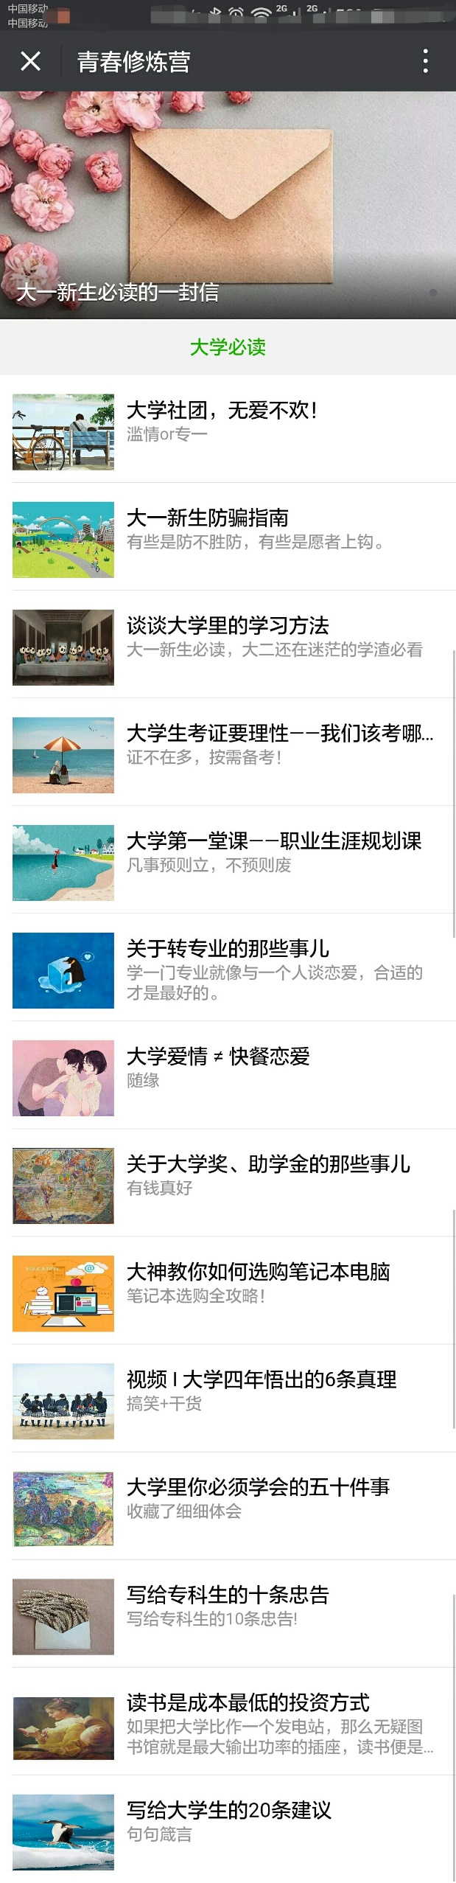

大学是一个人的人生最好的时段，是这个时段才把人与人的差距拉得很远，也是这个时段的积淀决定了我们今后人生的深度和广度。这三四年的时光真的需要我们好好把握。

大一的时候我们刚步入一个新的环境肯定会对一切都充满了好奇，同时也会感到迷茫。我们要做的是永葆好奇心，不论是对知识还是新鲜的事物，大胆地去尝试，去了解。然后尽快地适应这个环境。

等到大二的时候，开始明确自己的方向并做出努力。其实大一下半学期我们就该清楚自己的方向，并做出自己未来的职业规划。

最重要的是大三，这一时期我们会对自己专业进行一个深度的学习，所以大三一定不要荒废。等到大四一般都出去找工作实习了，会很少时间待在学校。

如果你是专科的话，那么大二就开始学专业知识了，所以就应该更早地明确自己的方向，就业还是升本都要好好的去学。千万不要有自己是个专科生就比本科生低一等的想法。

我是一个专科生只不过说明过去我学的不好，但并不代表就一锤定音我就是这个样子不会进步了。

对于学历这块敲门砖，一个好的企业不需要任何理由就能把专科生拒之门外。所以专科生只有比本科生更努力才有翻身的机会。

而又因为高考成绩决定了我们大学平台的高度，一个专科生肯定进不了一流的高校。环境能影响一个人的成长，越好的学校资源就越丰富。因此，专科生会很吃亏。

但如果是一味地抱怨专科学校的老师教学质量低，学校资源少，身边同学差。一味地自暴自弃、怨天尤人，那么你就是一错再错了！

身处一个良好的环境，身边有一批优秀的人，自然会受到积极的影响。但是别忘了，**只要是一所大学，就有你学不完的东西。**并且网络上的资源是取之不尽用之不竭的。另外本科院校的专科生几乎都是享受着和本科生一样的资源、一样的待遇。

在《精进》这本书中谈到：

**一个年轻人，进入一个不那么优秀的高校，对自己的标准会不由自主地降低以适应这个环境，减少自身与环境的冲突，而这种做法对他们的自身也许是致命的。**

但你也要知道：再好的学校，也有庸人，再差的学校，也会出现人才。

**千万不要与不思进取的人同流合污，这样你就会降低自己的标准。多和优秀的人交朋友，砥砺自己前行。**

所以不要抱怨自己的学校不行，这是你对自己的放弃，想咸鱼翻身就应该更加努力。

大学不是一个散漫的乐园，而是一个来之不易的跳板，可以重塑每个人的性格，铺垫每个人的前途，不管专科本科，我们以后都要用脖子以上的“玩意”来支撑自己。

接下来，就收拾戎装，背上行囊，踏上新的征程吧！

我在大学等你！

本文章来源于微信公众号青春修炼营，更多关于大学的干货可关注获得。